Estudio de Proyección de Empleo de ManpowerGroup para julio-septiembre 2025

Las empresas de Bienes y servicios se mantienen entre las más optimistas con previsiones netas de generación de empleo del 26%

- Las compañías del sector afrontan el tercer trimestre con unas previsiones iguales a las del periodo anterior y se sitúan 15 puntos por encima de la media nacional.
- Solo las supera el sector Tecnológico (35%) y empatan con el sector Transporte, logística y automoción.
- Energía y suministros registra la previsión más baja, con un 15% en negativo

Madrid, 17 de junio de 2025.- Las organizaciones del sector de Bienes y servicios se consolidan en el segundo puesto de las previsiones de contratación en España para el tercer trimestre de 2025, con una proyección neta de empleo del 26%, de acuerdo con los datos del Estudio de Proyección de Empleo de ManpowerGroup. Esta cifra mantiene el mismo nivel del trimestre anterior y se sitúa 15 puntos por encima de la media nacional, establecida en el 11%. En comparación con el mismo periodo del año anterior, el sector suma 8 puntos porcentuales.
En detalle, el 37% de las empresas del sector anticipa un incremento de personal entre julio y septiembre, el 58% prevé conservar sus actuales plantillas y solo un 5% contempla realizar recortes.
Yaiza Marrero, directora corporativa de Gran Consumo y Comercio en ManpowerGroup, destaca: “Estamos observando voluntad de contratación sostenida en el tiempo de las empresas del sector. A pesar del complejo contexto económico, las compañías siguen reforzando sus equipos para adaptarse a un consumidor cada vez más exigente, apostando por la experiencia omnicanal y la innovación en sus servicios. El sector tiene retos por delante, como la dificultad para incorporar determinados perfiles, pero cabe poner en valor esa voluntad por crear oportunidades de empleo”.
El único sector que supera estas cifras es el Tecnológico, con un 35%, mientras que Transporte, logística y automoción maneja las mismas previsiones que Bienes y servicios de consumo. Por su parte, Industria sube 3 puntos respecto al trimestre anterior y se sitúa en el 18%. En cambio, el área de Salud y farmacia desciende hasta el 17% tras perder 8 puntos. En el extremo inferior, Energía y suministros muestra la previsión más baja, con una caída de 20 puntos que la sitúa en el -15%.

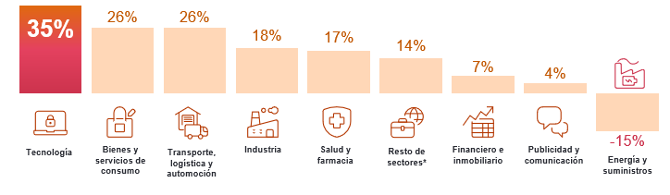
Intención de contratación por sectores en España

Bienes y servicios un motor también a nivel global
A nivel internacional, las empresas del sector de Bienes y servicios mantienen una previsión del 23%, lo que supone un descenso de 1 punto respecto al trimestre anterior y se coloca 1 punto por debajo de la media global (24%). El liderazgo lo mantiene el sector Tecnológico (36%), seguido por Finanzas e inmobiliario (28%) e Industria (26%). Bienes y servicios comparte posición con Salud y farmacia y Transporte, logística y automoción, los tres con un 23%.
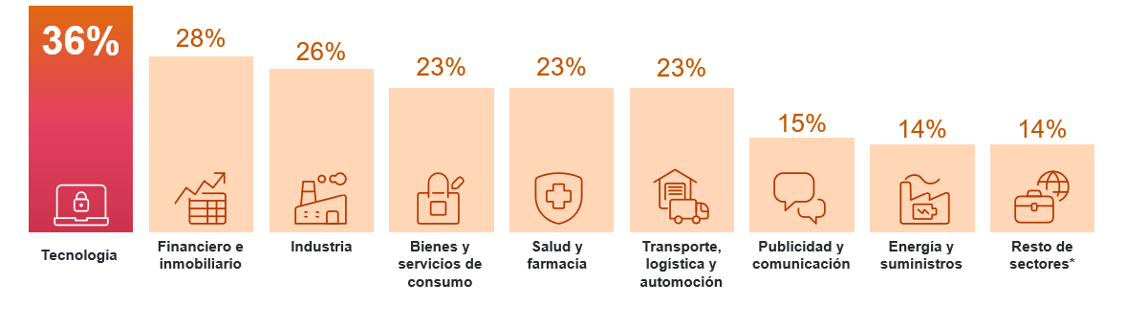
Intención de contratación por sectores a nivel global

Sobre el Estudio de Proyección de Empleo de ManpowerGroup: este estudio se basa en entrevistas realizadas a 40.671 empresas de todo el mundo -1.048 de ellas en España-, tanto del sector público como del privado, de 42 países y territorios, y su objetivo es medir las tendencias de empleo previstas para cada trimestre. Esta muestra permite realizar un análisis por sectores y regiones -ya que están estandarizados en todos los mercados- y así ofrecer una información más detallada.
El estudio obtiene su información a partir de una única pregunta: “¿Cómo prevé usted que cambiará el empleo total en su empresa en el próximo trimestre, desde julio a septiembre de 2025, en comparación con el trimestre actual?”. Como resultado de comparar las compañías que tienen previsto ampliar sus equipos y las que anticipan una reducción se obtiene un índice cuyo resultado puede ir desde -100% a 100%.
El estudio se lleva a cabo desde hace más de 60 años con la misma pregunta y perfil de encuestados. Desde el primer trimestre de 2022, las respuestas se recopilan a través de un sistema online de doble confirmación en el que se incentiva a los participantes a completar la encuesta.

ManpowerGroup
ManpowerGroup es la compañía líder mundial en soluciones de talento y tecnología. Ayuda a las organizaciones a adaptarse a un mercado del empleo en constante cambio, seleccionando, evaluando, desarrollando y gestionando el talento que necesitan para lograr sus objetivos de negocio. Apoyándose en las últimas herramientas tecnológicas, crea estrategias innovadoras para cientos de miles de empresas cada año, permitiéndoles contar con los profesionales cualificados que necesitan, al mismo tiempo que ofrece un empleo digno y sostenible a millones de personas. A través de sus distintas marcas (Manpower, Experis y Talent Solutions), aporta valor a candidatos y clientes en más de 75 países, como lleva haciendo durante más de 75 años. Además, sus políticas de diversidad, inclusión e igualdad y sus buenas prácticas de negocio son reconocidas por multitud de organizaciones.
Más información en www.manpowergroup.es.

Para más información:
Agencia de comunicación Havas PR  comunicación.manpowergroup@havas.com |  | ManpowerGroup  Dpto. Comunicación  Gala Díaz Curiel  607 35 33 49  gala.diaz@manpowergroup.es  Juan Gómez Rodríguez  Tel. 687 51 96 90  juan.gomez@manpowergroup.es

